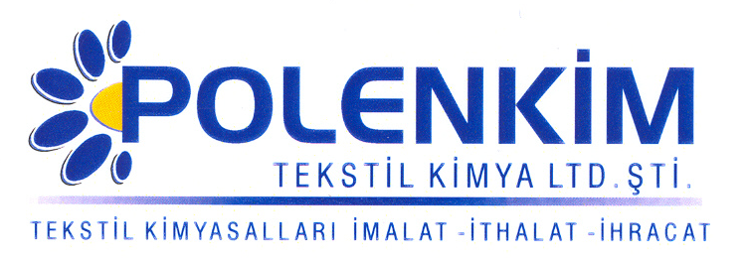

POLENSİL 8628

Polensil 8628, özellikle pamuklu ve karışımları ile üretilmiş dokuma ve örgü mamullerde, ipeksi kaygan bir tuşe veren, amino-modifiye silikon esaslı bir yumuşatıcıdır.
Polensil 8628’i rakiplerinden ayıran en önemli özellik ise ıslak/ıslak aprede de çok başarılı neticeler vermesidir.

KARAKTERİSTİKLER

Yapısı : Amino modifiye makro silikon emülsiyonu
Görünüşü : Beyaz likit
pH : 5,0 + 0,5
İyonite : Noniyonik, hafif katyonik
Çözünürlük : Soğuk su ile her oranda kolaylıkla çözünür.

ÖZELLİKLERİ

- Ürüne ipeksi tuşe yanında, dikiş kolaylığı, bir miktar sıçrama efekti ve belirli miktarda buruşmazlık ve kir iticilik özelliği de kazandırır.
- Sararma riski taşımayan uzun zincirli bir amino modifiye silikon polimerinden üretildiği için, her tür elyaf ve bunların karışımlarında sorunsuzca kullanılabilen ve mükemmel sonuç veren bir apre malzemesidir.

KULLANIM ALANLARI VE ŞEKLİ

Tavsiye edilen uygulama miktarı, kullanılan kumaşın cinsine ve ağırlığına göre değişmekle beraber, aşağıda önerilen miktarlar yeterli sonuç verecektir.

Kullanım Miktarı : 20 - 50 gr/lt
pH : 5,5 + 0,2
Pic-up : 70 - 80 %

SAKLAMA KOŞULLARI

Sıcaktan, nemden ve soğuktan korunduğunda orijinal ambalajında en az 6 ay özelliklerini muhafaza eder.

Teknik bültenlerimizde yer alan bilgi ve açıklamalar, tamamen ürünün kullanım koşulları ve metotlarının anlaşılması ile ilgili olup, uygulamada ortaya çıkabilecek olan farklılıklar için bağlayıcılık oluşturmaz.
_______________________________________________________________________________
Tel: (0224) 211 33 36 (pbx) Fax: (0224) 211 37 95 BUTTİM (Bursa Uluslararası Tekstil Ticaret Merkezi) B Blok Kat:5 No:1423 www.polenkim.com

